TCVN TIÊU CHUẨN QUỐC GIA

TCVN xxxxx-1:2024
Xuất bản lần 1

THANG DI ĐỘNG VÀ THÁP CÔNG TÁC
CẤU TẠO TỪ CÁC BỘ PHẬN CHẾ TẠO SẴN
- PHẦN 1: VẬT LIỆU, KÍCH THƯỚC, TẢI TRỌNG
THIẾT KẾ, YÊU CẦU VỀ AN TOÀN VÀ SỬ DỤNG

Mobile access and working towers made of prefabricated elements –
Part 1: Materials, dimensions, design loads, safety and performance requirements

HÀ NỘI – 2024

Mục lục
Lời nói đầu 7
1 Phạm vi áp dụng 9
2 Tài liệu viện dẫn 9
3 Thuật ngữ và định nghĩa 10
4 Phân loại 12
4.1 Phân loại theo tải 12
4.2 Phân loại theo thang 12
5 Định danh 13
6 Vật liệu 13
7 Yêu cầu chung 13
7.1 Tổng quan 13
7.2 Kích thước 14
7.3 Các lỗ hổng phía trong sàn 15
7.3.1 Các cửa chui 15
7.3.2 Các khe hở 15
7.4 Lan can bảo vệ biên 15
7.4.1 Yêu cầu chung 15
7.4.2 Thanh lan can trên 16
7.4.3 Thanh lan can giữa 16
7.4.4 Tấm chắn chân sàn công tác 16
7.5 Cụm bánh xe di chuyển 16
7.5.1 Quy định chung 16
7.5.2 Phanh 16
7.5.3 Thử tải 16
7.5.4 Bánh xe 17
7.6 Thang tiếp cận sàn công tác 17
7.6.1 Tổng quan 17
7.6.2 Yêu cầu chung 17
7.6.3 Yêu cầu đối bổ sung 17
7.7 Các phương pháp giữ ổn định 19
7.7.1 Chân chống và chân chống bánh xe mở rộng đế 19
7.7.2 Ổn trọng 20
7.8 Mối nối 20
7.8.1 Yêu cầu chung 20
7.8.2 Mối nối chốt và mối nối ống lồng thẳng đứng 20
7.8.3 Các mối nối thẳng đứng khác 20
7.9 Các bộ phận sàn công tác và sàn di chuyển 20
7.10 Lắp dựng và tháo dỡ 20
7.11 Yêu cầu đối với thang di động và tháp làm việc có sàn công tác thấp hơn 2 m 20
7.11.1 Yêu cầu đối với thang lên sàn công tác 20
7.11.2 Yêu cầu đối với độ ổn định tin cậy khi thang lên xuống nằm bên ngoài kết cấu 21
8 Yêu cầu thiết kế kết cấu 21
8.1 Yêu cầu chung 21
8.2 Thông số tải tác dụng lên kết cấu hoàn chỉnh bao gồm cả các bộ phận của nó 21
8.2.1 Tải đứng 21
8.3 Thông số tải tác động lên các bộ phận của kết cấu 22
8.3.1 Tải tác dụng lên mâm giáo công tác 22
8.3.2 Tải tác dụng lên lan can bảo vệ biên 22
8.3.3 Tải tác dụng lên cầu thang và thang bậc 24
8.3.4 Tải tác dụng lên thang nghiêng 24
8.3.5 Tải tác dụng lên thang đứng 24
8.4 Biến dạng võng 25
8.4.1 Biến dạng võng đàn hồi của các bộ phận sàn công tác 25
8.4.2 Biến dạng võng đàn hồi của lan can phòng rơi 25
9 Thiết kế kết cấu 25
9.1 Cơ sở nguyên tắc thiết kế 25
9.1.1 Giới thiệu 25
9.1.2 Thiết kế kết cấu các bộ phận 25
9.1.3 Các trạng thái giới hạn 25
9.2 Phân tích kết cấu 26
9.2.1 Lựa chọn mô hình 26
9.2.2 Các sai lệch 26
9.2.3 Độ bền giả định 27
9.2.4 Độ bền 28
9.3 Kiểm tra xác nhận 28
9.3.1 Quy định chung 28
9.3.2 Hệ số an toàn riêng 28
9.3.3 Trạng thái giới hạn cơ bản 29
9.3.4 Trạng thái giới hạn làm việc 29
9.4 Ổn định tại vị trí làm việc 30
9.4.1 Yêu cầu chung 30
9.4.2 Các loại tải 30
10 Thử nghiệm 31
11 Hướng dẫn sử dụng 31
12 Ghi nhãn 31
12.1 Ghi nhãn các bộ phận 31
12.2 Biển hiệu nhà sản xuất 31
13 Đánh giá
Phụ lục A (quy định) Thử nghiệm độ cứng trên kết cấu tháp hoàn chỉnh 32
A.1 Yêu cầu chung 32
A.2 Thử nghiệm kết cấu 32
A.3 Phương pháp thử 32
A.4 Kết quả thử nghiệm 32
Phụ lục B (tham khảo) Sự giảm tải gió của các bộ phân chịu gió giống nhau 35
Thư mục tài liệu tham khảo 38

Lời nói đầu
TCVN xxxxx-1:2024 được xây dựng trên cơ sở tham khảo EN 1004-1:2020 Mobile access and working towers made of prefabricated elements – Part 1: Materials, dimensions, design loads, safety and performance requirements.
TCVN xxxxx-1:2024 do trường Đại học Kiến trúc Hà Nội biên soạn, Bộ Xây dựng đề nghị, Tổng cục tiêu chuẩn Đo lường Chất lượng thẩm định, Bộ Khoa học và Công nghệ công bố.
Bộ TCVN xxxxx Thang di động và tháp công tác cấu tạo từ các bộ phận chế tạo sẵn bao gồm hai phần sau:
TCVN xxxxx-1:2024 (EN 1004-1:2020), Phần 1: Vật liệu, kích thước, tải trọng thiết kế, yêu cầu về an toàn và sử dụng;
TCVN xxxxx-2:2025 (EN 1004-2:2021), Phần 2: Nguyên tắc và chỉ dẫn cho hướng dẫn sử dụng.

TIÊU CHUẨN QUỐC GIA TCVN xxxxx-1:2024

Thang di động và tháp công tác cấu tạo từ các bộ phận chế tạo sẵn – Phần 1: Vật liệu, kích thước, tải trọng thiết kế, yêu cầu về an toàn và sử dụng
Mobile access and working towers made of prefabricated elements – Part 1: Materials, dimensions, design loads, safety and performance requirements

1 Phạm vi áp dụng
Tiêu chuẩn này dùng để thiết kế thang di động và tháp làm việc cấu tạo từ các bộ phận chế sẵn với các kích thước cố định theo thiết kế và với chiều cao nhỏ hơn hoặc bằng 12 m (khi sử dụng trong nhà) và nhỏ hơn hoặc bằng 8 m (khi sử dụng trong ngoài trời). Tiêu chuẩn này dùng cho các thang di động và tháp làm việc được sử dụng như một thiết bị làm việc tạm thời.
Trong tiêu chuẩn này:
- đưa ra các chỉ dẫn để chọn các kích thước chính và các phương án ổn định;
- đưa ra các yêu cầu an toàn và yêu cầu làm việc; và
- đưa ra thông tin của tháp làm việc hoàn chỉnh.
Tiêu chuẩn này không áp dụng cho các loại giàn giáo hợp chuẩn EN 12810–1 và EN 12811–1.

2 Tài liệu viện dẫn
Các tài liệu viện dẫn sau rất cần thiết cho việc áp dụng tiêu chuẩn này. Đối với các tài liệu viện dẫn ghi năm công bố thì chỉ áp dụng phiên bản của năm công bố. Đối với các tài liệu viện dẫn không ghi năm công bố thì áp dụng phiên bản mới nhất, bao gồm cả các bổ sung và sửa đối (nếu có).
TCVN 5026:2010 (ISO 2081:2008), Lớp phủ kim loại và lớp phủ vô cơ khác - Lớp kẽm mạ điện có xử lý bổ sung trên nền gang hoặc thép
EN 131-2, Ladders – Part 2: Requirements, testing, marking (Thang – Phần 2: Yêu cầu, thử nghiệm và ghi nhãn)
EN 1298 Mobile access and working towers – Rules and guidelines for the preparation of an instruction manual (Thang di động và tháp làm việc – Nguyên tắc và chỉ dẫn soạn thảo một hướng dẫn sử dụng)
EN 1991-2-4:2005, Eurocode 1: Actions on structures – Part 1-4: General actions – Wind actions (Tiêu chuẩn châu Âu 1: Tác động lên kết cấu – Phần 1-4. Tác động chung – Tác động của gió)
EN 1993-1-1, Eurocode 3: Design of steel structures – Part 1-1: General rules and rules for buildings (Tiêu chuẩn châu Âu 3: Thiết kế kết cấu thép – Phần 1-1: Quy định chung và quy định cho nhà)
EN 1995-1-1, Eurocode 5: Design of timber structures – Part 1-1 : General – commen rules and rules for building (Tiêu chuẩn châu Âu 5: Thiết kế kết cấu gỗ – Phần 1-1: Quy định chung – Quy định chung và quy định cho nhà)
EN 1999-1-1, Eurocode 9: Design of aluminium structures – Part 1-1: General structurel rules (Tiêu chuẩn châu Âu 9: Thiết kế kết cấu nhôm – Phần 1-1: Quy định chung cho kết cấu)
EN 12810-2:2003, Façade scaffolds made of prefabricated components – Part 2: Particular methods of structural design (Giàn giáo mặt ngoài lắp dựng từ các tbộ phận chế sẵn – Phần 2: Các phương pháp thiết kế kết cấu đặc thù)
EN 12811-1, Temporary works equipment – Part 1: Scaffolds – Performance requirements and general
design (Thiết bị làm việc tạm thời – Phần 1: Giàn giáo – Yêu cầu làm việc và thiết kế chung)
EN 12811-2, Temporary works equipment – Part 2: Information on materials (Thiết bị làm việc tạm thời – Phần 2: Thông tin về vật liệu)
EN 12811-3, Temporary works equipment – Part 3: Load testing (Thiết bị làm việc tạm thời – Phần 3: Thử tải)

3 Thuật ngữ và định nghĩa
Tiêu chuẩn này sử dụng các thuật ngữ và định nghĩa sau:
3.1
Thang di động và tháp làm việc (mobile access and working towers)
Kết cấu đứng độc lập được lắp dựng từ các bộ phận chế sẵn, có kích thước cố định theo thiết kế, có bốn chân đứng lắp trên bốn cụm bánh di chuyển, gồm một hoặc nhiều sàn công tác
CHÚ THÍCH 1: Thang di động và tháp làm việc có thể có chân chống hoặc chân chống bánh xe mở rộng đế. Chúng có thể đứng ổn định trên sàn hoặc giằng vào các kết cấu cố định, hoặc ổn định nhờ kê tải chống lật.
CHÚ THÍCH 2: Thang di động và tháp làm việc có các bánh xe di chuyển. Sau ca làm việc hoặc có nguy cơ xuất hiện gió với áp suất lớn hơn hoặc bằng 0,1 kN/m² thì thang di động và tháp làm việc có thể di dời.
3.2
Chiều cao (h) (height (h))
Khoảng cách từ nền tới mặt trên của sàn công tác cao nhất
3.3
Cụm bánh xe di chuyển (castor–wheel)
Bánh xe di chuyển có thể xoay và được cố định vào phần đế của một thang di động và tháp làm việc, cho phép tháp làm việc di chuyển
3.4
Chân điều chỉnh (adjustable leg)
Bộ phận được lắp vào kết cấu đế của một thang di động và tháp làm việc với mục đích làm cho kết cấu nằm ngang khi tháp đó đứng trên mặt sàn không bằng phẳng mặt sàn nghiêng.
3.5
Mâm giáo (platform unit)
Một đơn vị chế sẵn dùng để lắp ráp thành một sàn công tác hoặc lắp ráp thành một bộ phận của sàn công tác có thể chịu một tải tác dụng riêng lên nó và có thể là một bộ phận kết cấu của thang di động và tháp làm việc
3.6
Kết cấu giằng (bracing member)
Bộ phận được sử dụng để tăng độ cứng kết cấu
3.7
Chân chống bánh xe mở rộng đế (outrigger)
Bộ phận được lắp vào cụm bánh xe di chuyển nhằm mục đích mở rộng kích thước hiệu dụng chân đế và tăng độ ổn định của một tháp làm việc và bắt buộc phải lắp cùng cụm bánh xe di chuyển

3.8
Chân chống (stabilizer)
Bộ phận được liên kết với tháp (không lắp vào cụm bánh xe di chuyển) nhằm mục đích mở rộng kích thước hiệu dụng chân đế và tăng độ ổn định của một tháp làm việc
3.9
Ổn trọng (ballast)
Khối nặng đặt đè lên đế của tháp nhằm mục đích tăng khả năng chống lật
3.10
Thanh giằng tường (wall strut)
Phương pháp tạo ra hạn chế kéo nhằm mục đích chống lật tháp
CHÚ THÍCH 1: Bộ phận dạng thanh ống tròn thường nằm ngang, một đầu của nó cố định vào tháp làm việc bằng khóa giáo, một đầu còn lại được cố định vào tường hoặc các kết cấu thẳng đứng khác nhằm mục đích tạo ra lực kéo để khống chế tháp làm việc bị lật.
3.11
Cầu thang (stairway)
Phương tiện di chuyển lên xuống dành cho người có mang theo dụng cụ hoặc vật liệu
3.12
Thang bậc (stairladder)
Phương tiện di chuyển lên xuống dành cho người không mang theo dụng cụ hoặc vật liệu
3.13
Thang nghiêng (inclined ladder)
Phương tiện di chuyển lên xuống dành cho người không mang theo dụng cụ hoặc vật liệu với góc nghiêng so với mặt phẳng nằm ngang từ 60° - 75°.
3.14
Thang đứng (vertical ladder)
Phương tiện di chuyển lên xuống dành cho người không mang theo dụng cụ hoặc vật liệu với góc nghiêng so với mặt phẳng nằm ngang từ là 90°.
3.15
Sàn (platform)
Một hoặc nhiều mâm giáo ghép vào cạnh nhau trên cùng một măt phẳng nằm ngang để tạo nên một mặt bằng trên cao
3.16
Chiều dài sàn (platform length ($l$))
kích thước lớn hơn trong hai kích thước của mặt sàn
CHÚ THÍCH 1: Xem Hình 1.
3.17
Chiều rộng sàn công tác (platform width ($w$)
Kích thước nhỏ hơn trong hai kích thước của mặt sàn
CHÚ THÍCH 1: Xem Hình 1.

Hình 1 – Chiều rộng và chiều dài của một sàn công tác
3.18
Trong nhà (indoors)
Vị trí mà ở đó tháp làm việc không chịu tác dụng của tải gió
3.19
Ngoài trời (outdoors)
Vị trí mà ở đó tháp làm việc có thể chịu tác dụng của tải gió
3.20
Bảo vệ biên (side protection)
Các bộ phận lắp ráp tạo thành hàng rào chắn với nhiệm vụ bảo vệ người khỏi nguy cơ rơi ngã và chống rơi vật liệu
3.21
Sàn công tác (working platform)
Sàn trong một thang di động và tháp làm việc mà tại đó các công việc được công nhân thực hiện
3.22
Sàn trung gian (intermediate platform)
Sàn trong một thang di động và tháp làm việc không phải là sàn công tác
3.23
Thiết bị khóa chủ động (positive locking device)
Thiết bị khóa cơ khí, có nhiệm vụ cố định các chi tiết với nhau không dựa vào nguyên lý ma sát
Ví dụ: Một chốt, bu lông hoặc một vấu lồi.

4 Phân loại

4.1 Phân loại theo tải
Nhóm các tải phân bố đều xem trong Bảng 1.
Bảng 1 – Nhóm các tải phân bố đều
Nhóm tải | Tải phân bố đều q, kN/m²
2 | 1,50
3 | 2,00

4.2 Phân loại theo thang
Có bốn loại thang tiếp cận sàn được mô tả trong 7.6.
4.3 Phân loại theo chiều cao
Có hai nhóm theo chiều cao thông qua nhỏ nhất giữa hai sàn được mô tả trong 7.2.

5 Định danh
Định danh thang di động và tháp làm việc phải bao gồm các thông tin sau:
a) nhóm tải phân bố đều (xem 4.1);
b) chiều cao lớn nhất khi làm việc ngoài trời/trong nhà;
c) nhóm theo thang tiếp cận sàn (xem 4.2).
d) nhóm theo chiều cao thông qua (xem 4.3).
VÍ DỤ:
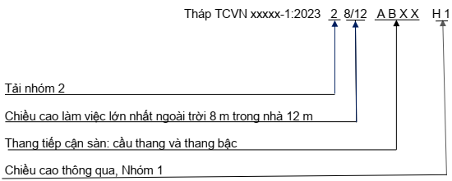

6 Vật liệu
Các dữ liệu thiết kế về vật liệu phải đáp ứng đầy đủ các yêu cầu có trong các tiêu chuẩn Việt Nạm và tiêu chuẩn châu Âu. Nếu không có trong các tiêu chuẩn Việt Nam và tiêu chuẩn châu Âu, thi có thể áp dụng các tiêu chuẩn ISO.
Vật liệu phải đủ cường độ và đủ tuổi thọ để chịu đựng điều kiện làm việc bình thường.
Các yêu cầu bổ sung đối với một số vật liệu có trong tiêu chuẩn EN 12811-2.
Khi sử dụng các loại vật liệu có yêu cầu chịu nhiệt, ô xy hóa, giảm chất lượng do tia UV mà không có trong các tiêu chuẩn thì phải tiến hành đánh giá xác nhận đầy đủ.
Thép phải được bảo vệ bằng một trong các phương án có trong tiêu chuẩn EN 12811-2 hoặc phải được tráng kẽm theo thiết kế để làm việc trong môi trường tương ứng với độ dày yêu cầu theo chỉ dẫn có trong TCVN 5026:2010.

7 Yêu cầu chung

7.1 Tổng quan
Một thang di động và tháp làm việc chỉ được phép có một khoang đơn kết cấu.
Thang di động và tháp làm việc phải được thiết kế sao cho người lắp ráp, sửa chữa và tháo dỡ nó không cần phải sử dụng thiết bị phòng rơi cá nhân.
Tại mỗi thời điểm, chỉ được phép sử dụng một sàn làm sàn công tác.
Thang di động và tháp làm việc phải được thiết kế sao cho sàn cao nhất phải là sàn công tác và các sàn thấp hơn là sàn trung gian.
CHÚ THÍCH: Một sàn trung gian có thể thay đổi để thành sàn công tác nếu nó được lắp lan can phòng rơi, bao gồm cả các tấm chắn chân sàn.
Khoảng cách theo phương thẳng đứng giữa các sàn không được vượt quá 2,25 m.
Khoảng cách theo phương thẳng đứng từ nền tới sàn thứ nhất không được vượt quá 3,40 m.
Trong trường hợp, khoảng cách theo phương thẳng đứng từ nền tới sàn thứ nhất ≤ 0,6 m thì cho phép khoảng cách theo phương thẳng đứng giữa sàn thứ nhất đó với sàn kế tiếp theo không được vượt quá 3,40 m. Xem Hình 2.
Nếu thang tiếp cận của thang di động và tháp làm việc không thể bố trí ở phía trong kết cấu, thì phải áp dụng và phù hợp các yêu cầu trong 7.11.
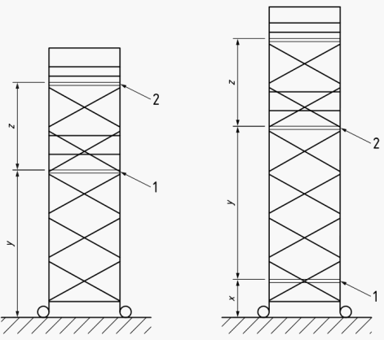

CHÚ DẪN:
x ≤ 0,6 m
y ≤ 3,40 m
z ≤ 2,25 m
1 Sàn thứ nhất
2 Sàn thứ 2
CHÚ THÍCH: Để dễ nhìn trong hình trên các bộ phận tăng độ ổn định đã được loại bỏ.
Hình 2 – Khoảng cách lớn nhất giữa các sàn

7.2 Kích thước
Chiều rộng nhỏ nhất $w$ của sàn công tác là 0,60 m và chiều dài nhỏ nhất $l$ của sàn công tác là 1,00 m. Xem Hình 1.
Chiều rộng thông qua nhỏ nhất giữa các tấm chắn chân sàn đối diện nhau là 0,5 m.
Chiều cao thông qua nhỏ nhất giữa các sàn “H” phải tuân theo Bảng 2.

Bảng 2 – Các nhóm phân loại theo chiều cao thông qua
Nhóm theo chiều cao thông qua | Chiều cao thông qua nhỏ nhất H tính bằng m
$$H_{1}$$ | 1,85
$$H_{2}$$ | 1,90

7.3 Các lỗ hổng phía trong sàn

7.3.1 Các cửa chui
Các cửa chui bên trong sàn, mà qua đó người sử dụng trèo lên phải có kích thước thông qua nhỏ nhất là: 0,40 m chiều rộng × 0,60 m chiều dài.
Các cửa chui bên trong sàn phải đảm bảo ngăn ngừa sự rơi lọt qua. Cửa chui phải là một loại cửa sập.

7.3.2 Các khe hở
Các khe hở trong sàn công tác hoặc giữa các mâm giáo phải có chiều rộng không vượt quá 25 mm. Điều này không áp dụng cho lỗ khe hở để bám tay.

7.4 Lan can bảo vệ biên

7.4.1 Yêu cầu chung
Các kích thước cho phép của lan can bảo vệ biên phải phù hợp Hình 3.
Đơn vị tính bằng mm
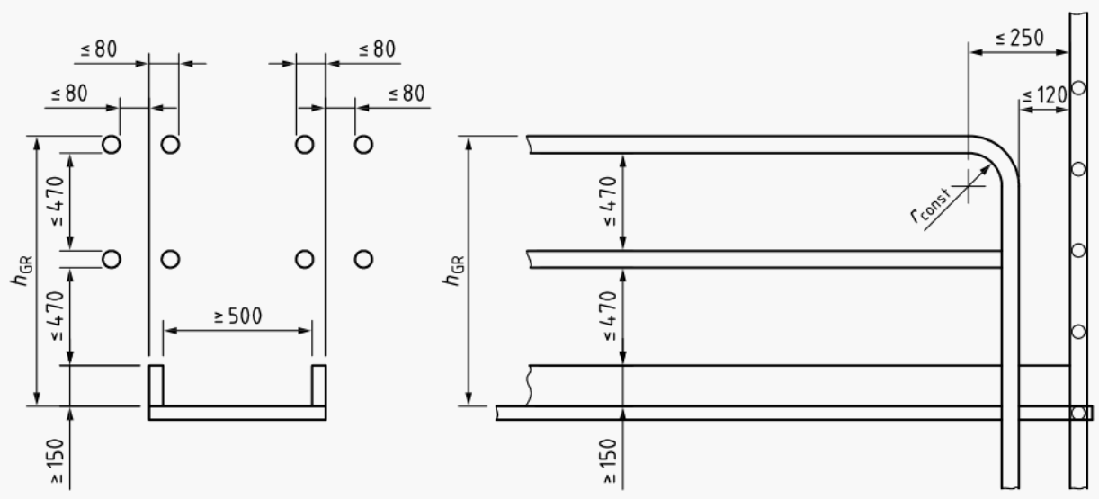
CHÚ DẪN:
$h_{GR}$ khoảng cách giữa mặt trên cao nhất của sàn với mặt trên cao nhất của thanh lan can trên
$r_{const}$ bán kính cong của một khung dùng để làm bảo vệ biên là không đổi (xem 7.4.3)
Hình 3 – Kích thước lan can bảo vệ biên
Một lan can bảo vệ biên có cấu tạo gồm thanh lan can trên, thanh lan can giữa và một tấm chắn chân sàn. Các bộ phận thanh chắn trên, thanh chắn giữa và tấm chắn chân sàn có thể tổ hợp với nhau.
Các bộ phận của lan can bảo vệ biên phải được cố định sao cho không thể tự di dời trừ khi bằng các tác động có chủ ý.
Lan can bảo vệ biên phải được lắp dựng tại tất cả các cạnh hở của sàn với các bộ phận sau:
a) cả hai thanh lan can trên (tay vịn) và thanh lan can giữa;
b) tấm chắn chân sàn.
Trên cạnh hở của sàn trung gian có thể không có tấm chắn chân sàn.

7.4.2 Thanh lan can trên
Thanh lan can trên phải được cố định sao cho điểm cao nhất của mặt trên của nó so với điểm cao nhất của mặt trên của mặt sàn mà nó bảo vệ theo phương thẳng đứng phải ≥ 1,00 m (kích thước $h_{GR}$ trong Hình 3). Chấp nhận dung sai âm của chiều cao trên là 50 mm.

7.4.3 Thanh lan can giữa
Thanh lan can giữa phải lắp vào giữa thanh lan can trên và tấm chắn chân sàn.
thanh lan can giữa có thể là:
- một hoặc nhiều hơn một thanh lan can giữa; hoặc
- một khung, hoặc
- một khung, trong đó thanh lan can trên là cạnh trên; hoặc một kết cấu lưới, hàng rào.
Các lỗ hở trên lan can bảo vệ biên phải có kích thước sao cho một quả cầu đường kính 470 mm không thể lọt qua.

7.4.4 Tấm chắn chân sàn công tác
Tấm chắn chân sàn công tác phải là tấm cứng, phải cố định vào chân hệ thống lan can bảo vệ biên và chiều cao mặt trên của nó không nhỏ hơn 150 mm so với mặt sàn công tác. Các khe hở trong tấm chắn chân sàn không được rộng quá 25 mm. Điều này không áp dụng cho khe hở bám tay.

7.5 Cụm bánh xe di chuyển

7.5.1 Quy định chung
Cụm bánh xe di chuyển phải được ghép cố định vào chân tháp làm việc một cách chắc chắn sao cho chúng không tự tách rời. Cụm bánh xe di chuyển không thể tách ra khỏi khung do tác động của trọng lượng bản thân.

7.5.2 Phanh
Tất cả các bánh xe phải có phanh di chuyển và phanh khóa trụ xoay nếu các bánh di chuyển bị khóa lệch tâm.
Cơ cấu phanh phải được thiết kế sao cho phanh chỉ mở khi có tác động của người sử dụng. Cơ cấu phanh phải đủ khả năng cản mọi chuyển động khi chịu tác dụng của một lực nằm ngang như sau:
- có cường độ 0,30 kN;
- tác dụng qua trục quay thẳng đứng của cụm bánh xe di chuyển;
- có điểm đặt lực gần lên phía trên vỏ ngoài của cụm bánh xe di chuyển và có hướng cùng chiều quay bánh xe di chuyển.
Tổng giá trị tải làm việc của mỗi bánh xe là tải khi thử nghiệm phanh. Phải thực hiện tối thiểu năm thử nghiệm để kiểm tra phanh.

7.5.3 Thử tải
Thử nghiệm phải được tiến hành trên cụm bánh xe di chuyển hoàn chỉnh.
Tải làm việc tác dụng thẳng đứng lên mỗi bánh xe phải được nhà sản xuất thang di động và tháp làm việc cung cấp và phải được xác nhận bằng tối thiểu năm thử nghiệm.
Tải thử phải bằng ba lần tải làm việc của mỗi cụm bánh xe di chuyển dưới tác dụng của tổ hợp tải gây bất lợi nhất trong Bảng 3.
Đầu tiên cho một tải bằng 0,50 kN tác dụng khi các phanh đã khóa. Lấy bản thép trên trạc đôi của bánh xe làm mốc để đo chuyển vị thẳng đứng $d_{c}$ và biến dạng dư $d_{r}$.
Tải phải tăng dần đến tải thử lớn nhất, giữ tải lớn nhất tác dụng một phút và phải đo biến dạng thẳng đứng $d_{c}$. Tải thử phải đưa về tải thử ban đầu là 0,50 kN. Sau 30 phút phải tiến hành đo biến dạng dư $d_{r}$.
Thử nghiệm phải thỏa mãn cả hai yêu cầu sau:
- biến dạng dư $d_{r}$ sau 30 phút không được vượt quá 3,00 mm;
- tổng biến dạng thẳng đứng $d_{c}$ không được vượt quá 15 mm.
Tải làm việc được xác nhận nếu tất cả năm thử nghiệm đều thỏa mãn các yêu cầu.

7.5.4 Bánh xe
Bánh xe phải có lốp cứng đặc, loại có không ruột.

7.6 Thang tiếp cận sàn công tác

7.6.1 Tổng quan
Thang tiếp cận sàn được phân loại thành nhóm và ký hiệu bằng một trong các chữ cái A, B, C hoặc D như sau:
- Thang nhóm A: Cầu thang;
- Thang nhóm B: Thang bậc;
- Thang nhóm C: Thang nghiêng;
- Thang nhóm D: Thang đứng.
Do mỗi nhóm thang có phạm vi làm việc riêng nên người ta kết hợp các nhóm thang với nhau để sử dụng trong cùng một thang di động và tháp làm việc.
VÍ DỤ:
Loại AXCX có nghĩa là thang tiếp cận sàn công tác gồm cầu thang và thang nghiêng.
Loại ABCD có nghĩa là thang tiếp cận sàn công tác gồm tất cả bốn nhóm kể trên.
CHÚ THÍCH: Trong ký hiệu AXCX thì chữ X được hiểu là trong tổ hợp thang tiếp cận sàn công tác không có thang bậc nhóm B và thang đứng nhóm D.

7.6.2 Yêu cầu chung
Thang tiếp cận sàn công tác ≥ 2 m của một tháp làm việc sau lắp dựng phải nằm bên trong các kết cấu chịu lực chính, phải sử dụng một trong các nhóm thang xác đinh trong 7.6.1 và phải tuân thủ các yêu cầu sau:
- được cố định bằng mối ghép không tự nới lỏng;
- không chống lên nền đất;
- đối với thang di động và tháp làm việc có các chân có thể điều chỉnh chiều cao thì khoảng cách lớn nhất từ nền đất tới bậc/thanh làm bậc thứ nhất của thang là 400 mm. Nếu bậc thứ nhất là một sàn thì khoảng cách lớn nhất từ nền đất cho phép là 600 mm
- các bậc/thanh phải có bề mặt chống trượt và phải có khoảng cách giữa chúng là không đổi.

7.6.3 Yêu cầu đối bổ sung
7.6.3.1 Cầu thang và thang bậc
Cạnh hở phía ngoài của các đợt cầu thang phải lắp tay vịn chạy dọc song song với bậc cầu thang. Khi một đợt cầu thang có khúc quoanh gấp thì cũng phải lắp một tay vịn phía trong. Khi các bậc cầu thang được phân đoạn ra từng đợt bằng các sàn nghỉ với khoảng cách giữa các sàn liền kề ≤ 2,25 m thì việc lắp tay vịn phía trong có thể bỏ qua.
Các đợt cầu thang nối tiếp nhau bằng các khúc quoanh gấp thì phải có chiếu nghỉ. Mỗi cầu thang loại này phải có tối thiểu một chiếu nghỉ và chiếu nghỉ này phải có chiều dài nhỏ nhất là 300 mm.
Chiều cao thông sàn đo giữa các bậc của cầu thang hoặc thang bậc so với kết cấu phía trên không nhỏ hơn 1,75 m.
7.6.3.2 Thang nhóm A - Cầu thang (xem Hình 4)
Cầu thang phải thỏa mãn các yêu cầu về hình học như sau:
- Độ nghiêng $α$ ${35}^{0}≤α≤{55}^{0}$
- Độ nâng bậc cầu thang theo phương thẳng đứng $t_{1}$ $190 mm≤t_{1}≤250 mm$;
- Chiều sâu tối thiếu bậc cầu thang $d$ $d=125 mm$;
- Chiều rộng thông qua nhỏ nhất $W_{clear}$ $W_{clear}=400 mm$;
- Khe hở giữa các bậc cầu thang theo phương nằm ngang $g$ $0≤g≤50 mm$.
Cầu thang phải được thiết kế theo 8.3.3.
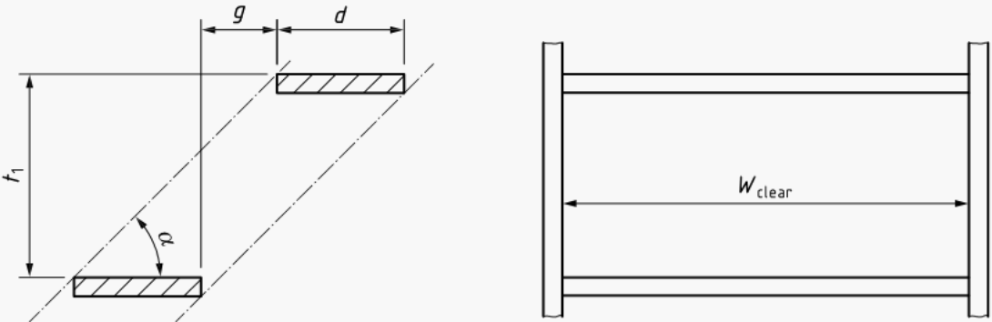
Hình 4 – Kích thước cầu thang
7.6.3.3 Thang nhóm B - Thang bậc (xem Hình 5)
Thang bậc phải thỏa mãn các yêu cầu về hình học như sau:
- Độ nghiêng $α$ ${35}^{0}≤α≤{55}^{0}$;
- Độ nâng bậc thang theo phương thẳng đứng $t_{1}$ $150 mm≤t_{1}≤250 mm$;
- Chiều sâu tối thiếu bậc thang $d$ $d=80 mm$;
- Chiều rộng thông qua nhỏ nhất $W_{clear}$ $W_{clear}=280 mm$;
- Khe hở giữa các bậc thang theo phương nằm ngang $g$ $0≤g≤160 mm$.
Thang bậc phải được thiết kế theo 8.3.3.
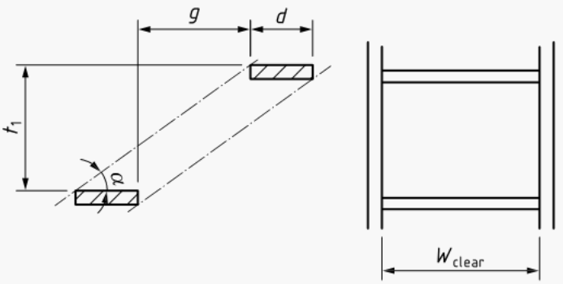
Hình 5 – Kích thước thang bậc
7.6.3.4 Thang nhóm C - thang nghiêng (xem Hình 6)
Thang nghiêng phải thỏa mãn các yêu cầu về hình học như sau:
- Độ nghiêng $α$ ${60}^{0}≤α≤{75}^{0}$;
- khoảng cách giữa các bậc thang $t_{2}$ $230 mm≤t_{2}≤3000 mm$;
- Chiều sâu bậc thang $d$ $d>80 mm$;
- khoảng cách giữa các thanh đặt chân $t_{2}$ $230 mm≤t_{2}≤3000 mm$;
- đường kính thanh đặt chân $d$ $20 mm≤d≤80 mm$;
- Chiều rộng thông qua nhỏ nhất $W_{clear}$ $W_{clear}=280 mm$;
Thang nghiêng phải được thiết kế theo 8.3.4.
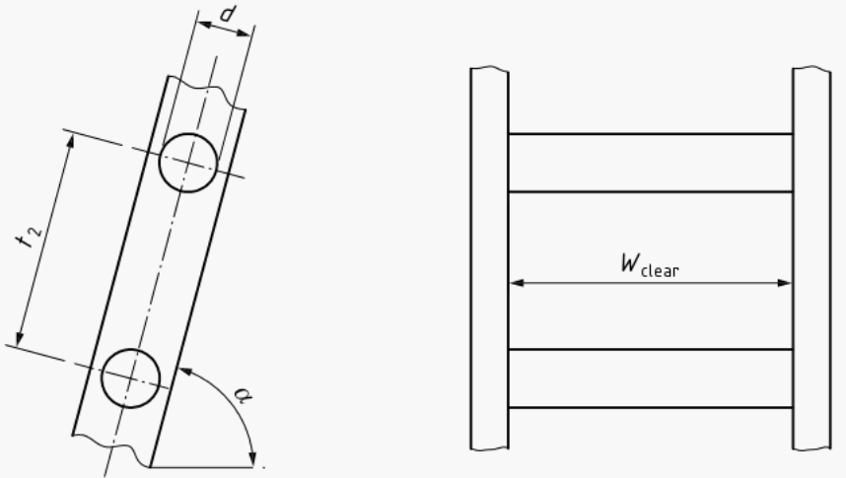
Hình 5 – Kích thước thang nghiêng
7.6.3.5 Thang nhóm D - thang đứng (xem Hình 7)
Thang đứng phải thỏa mãn các yêu cầu về hình học như sau:
Khoảng cách nhỏ nhất theo phương ngang tính từ cạnh trước của bậc thang hoặc từ tâm của thanh đặt chân tới bất kỳ vật cản phía sau cầu thang hoặc thang là $s=150 mm$ (xem Hình 7).
- khoảng cách giữa các thanh đặt chân $t_{2}$ $230 mm≤t_{2}≤300 mm$;
- chiều sâu hoặc đường kính thanh đặt chân $d$ $20 mm≤d≤51 mm$;
- chiều rộng thông qua nhỏ nhất $W_{clear}$ $W_{clear}=280 mm$.
Thang đứng phải được thiết kế theo 8.3.5.
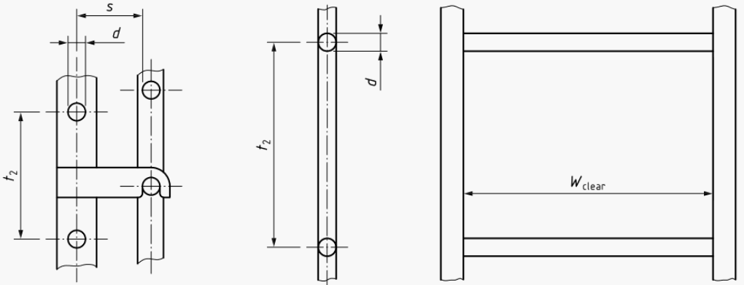
a) Thang rời b) Thang liền c) $W_{clear}$
Hình 7 – Kích thước thang đứng

7.7 Các phương pháp giữ ổn định

7.7.1 Chân chống và chân chống bánh xe mở rộng đế
Chân chống và chân chống bánh xe mở rộng đế của một tháp làm việc phải có mục đích thiết kế như một bộ phận kết cấu chính và phải được trang bị phương tiện điều chỉnh đảm bảo có sự tiếp xúc với nền đất.
Phương pháp cố định chân chống và chân chống bánh xe mở rộng đế vào một tháp làm việc phải đủ độ bền và chịu được mọi phản lực do tải gây ra khi truyền lên tháp mà không gây ra trượt, quay, hoặc các chuyển động khác của chân chống hoặc trong chân chống bánh xe mở rộng đế.

7.7.2 Ổn trọng
Nếu phải sử dụng ổn trọng thì ổn trọng phải được cố định chặt vào đúng vị trí để chống lại mọi chuyển động hoặc di dời. Ổn trọng phải được chế tạo từ vật liệu cứng như thép hoặc bê tông. Chất lỏng hoặc hoặc vật liệu hạt rời có thể được sử dụng làm ổn trọng nếu chúng được chứa trong thùng hàn kín do nhà sản uất cung cấp.
Các thùng kín chứa chất lỏng hoặc vật liệu hạt rời dùng làm ổn trọng phải có các đặc tính sau:
- chúng phải có đặc tính kin và đặc tính khóa kín chống rò rỉ chất lỏng hoặc rơi vãi vật liệu rời;
- chúng phải có đặc tính chịu va đập để chống rò rỉ chất lỏng hoặc rơi vãi vật liệu rời khi bị va đập không chủ ý;
- mức chứa chất lỏng hoặc vật liệu hạt rời phải nhìn được một cách rõ ràng;
- vật liệu chứa trong chúng (thùng kín) phải được xác định bởi nhà sản xuất.

7.8 Mối nối

7.8.1 Yêu cầu chung
Mỗi thiết bị khớp nối phải đủ hữu dụng, dễ dàng kiểm soát và các bộ phận phải dễ dàng lắp ráp. Mối ghép cố định các bộ phận để tạo thành một phần kết cấu và lan can bảo vệ biên của thang di động và tháp làm việc phải được lắp ráp sao cho chúng không tự tách rời ngoại trừ bằng các thao tác có chủ ý.

7.8.2 Mối nối chốt và mối nối ống lồng thẳng đứng
Sau khi lắp dựng, chuyển vị theo phương ngang giữa các bộ phận trên và dưới (do có khe hở hoặc do độ rơ) không được vượt quá 4 mm hoặc chuyển vị so với đường tâm không được vượt quá 2 mm.
Trong mọi trường hợp, các mối nối thẳng đứng phải có cấu tạo sao cho bộ phận trên không thể rời ra để dịch chuyển theo phương ngang cho đến khi nó được nâng lên tới chiều cao lớn hơn 80 mm.
Khi mối nối chốt và mối nối ống lồng thẳng đứng làm việc với chiều dài đoạn lồng nhau nhỏ hơn 150 mm thì mối nối phải được trang bị thêm một thiết bị chắc chắn, như một chốt chặn ngang, để phòng ngừa sự nâng lên không chủ ý của của bộ phận phía trên và bổ sung độ cứng kết cấu.
Thiết bị khóa cố định phải được thiết kế theo phương án sao cho các tác động hữu ích của nó có thể giám sát bằng trực quan.

7.8.3 Các mối nối thẳng đứng khác
Các mối nối thẳng đứng khác phải thỏa mãn các yêu cầu tương đương liên quan trong 7.8.2 để giới hạn các nguy cơ tách tự tách rời bất thường và làm tăng độ cứng kết cấu.

7.9 Các bộ phận sàn công tác và sàn di chuyển
Các bộ phận sàn (bao gồm cả sàn công tác và sàn di chuyển) phải bền và phải có bề mặt chống trượt. Các bộ phận sàn phải là các bộ phận có thể cố định được sao cho không bị lật hoặc dịch chuyển do tác dụng của gió.

7.10 Lắp dựng và tháo dỡ
Tháp làm việc phải giữ ổn định và chịu được tất cả các tải tác dụng lên các bộ phận trong quá trình lắp dựng và tháo dỡ.

7.11 Yêu cầu đối với thang di động và tháp làm việc có sàn công tác thấp hơn 2 m

7.11.1 Yêu cầu đối với thang lên sàn công tác
Thang lên sàn trong một tháp sau khi được lắp ráp xong phải:
- là một bộ phận nguyên khối hoặc là các bộ phận của tháp làm việc;
- là mối ghép cố định không tự nới lỏng;
- đối với thang di động và tháp làm việc có chân điều chỉnh chiều cao thì khoảng cách từ mặt đất nền tới bậc hoặc thanh đặt chân thứ nhất không vướt quá 400 mm;
- có khoảng cách giữa các bậc hoặc thanh đặt chân không đổi và phải có bề mặt chống trượt;
- thỏa mãn các yêu cầu trong 7.6.
Không có yêu cầu đối với thang lên sàn công tác nếu sàn công tác có chiều cao ≤ 600 mm.
Thang lên sàn công tác của một tháp làm việc sau khi lắp dựng có thể bố trí ở bên ngoài kết cấu của thang đó.
Kết cấu hệ thống lan can phòng rơi sàn công tác có thể bố trí ô cửa với các yêu cầu sau:
- ô cửa có thể đóng vào hệ thống lan can phòng rơi sau khi lên hoặc xuống sàn;
- ô cửa trong hệ thống lan can phòng rơi phải được trang bị thiết bị ngừa tự mở;
- ô cửa trong hệ thống lan can phòng rơi phải có chiều rộng thông qua ≥ 400 mm;
- thang lên sàn công tác phải bố trí thẳng hàng với ô cửa trong hệ thống lan can phòng rơi;
- ô cửa trong hệ thống lan can phòng rơi phải được thiết kế sao cho chỉ cần một tay có thể mở đươc.
CHÚ THÍCH: Hết sức chú ý đến quy chuẩn quốc gia về làm việc trên cao khi xem xét hệ thống lan can phòng rơi của thang di động và tháp làm việc có sàn công tác thấp hơn 2 m.

7.11.2 Yêu cầu độ ổn định khi thang bên ngoài kết cấu
7.11.2.1 Yêu cầu chung
Trường hợp tải này chỉ phải áp dụng khi một thang di động và tháp làm việc có thang lên xuống nằm bên ngoài kết cấu chống đỡ phù hợp vơi 7.11.1.
7.11.2.2 Hệ số an toàn
Hệ số an toàn chống lật phải là $S≥1,5.$
7.11.2.3 Tải trọng thẳng đứng
- Tải trọng bản thân;
- một tải trọng thẳng đứng của một trong hai tải trọng thẳng đứng sau:
+ đối với thang nhóm A, B và C; một tải trọng thẳng đứng 0,75 kN tác dụng lên bậc hoặc thanh đặt chân thứ nhất, hoặc
+ đối với thang nhóm D; một tải trọng thẳng đứng 0,75 kN tác dụng cách 0,5 m bên ngoài mặt phẳng thẳng đứng của thang.

8 Yêu cầu thiết kế kết cấu

8.1 Yêu cầu chung
Kết cấu tháp làm việc phải đủ khả năng chịu được tổng hợp của các tải tác dụng gây ra bất lợi nhất cho tháp làm việc. Tổng hợp của các tải nói trên là tổng hợp của 5 tải đơn, mỗi tải đơn lấy từ mỗi nhóm trong 5 nhóm tải có trong Bảng 3.
Tất cả các tải trọng đều được cọi là tải tĩnh.
Độ lệch tâm của cụm bánh xe di chuyển tại các vị trí bất lợi nhất của chúng, phải được đưa vào tính toán kết cấu.
Các chân có thể điều chỉnh chiều cao phải được điều chỉnh kéo dài tới mức lớn nhất.
Các sàn công tác phải đánh giá về tải trọng bản thân và tải thiết kế bất lợi nhất phù hợp với Bảng 4.

8.2 Đặc điểm của các thành phần tải trọng tác động lên kết cấu hoàn chỉnh bao gồm cả các bộ phận của nó
8.2.1 Tải trọng đứng

8.2.1.1 Tải trọng bản thân thiết bị được nhà sản xuất cung cấp
Tải trọng bản thân của tháp làm việc bao gồm tất cả các bộ phận và ổn trọng (nếu có sử dụng) phải được đưa vào tính toán.
8.2.1.2 Tải phân bố đều trên sàn công tác cao nhất
- Tải nhóm 2: 1,5 kN/m²;
- Tải nhóm 3: 2,0 kN/m².
8.2.1.3 Tải do tháp bị nghiêng 1 %
Các tải trọng thẳng đứng phải xem xét bao gồm:
- Tải trọng bản thân danh định kể trên (xem 8.2.1.1);
- Các tải làm việc thẳng đứng kể trên (xem 8.2.1.2).
8.2.1.4 Tải làm việc thẳng đứng nhỏ nhất tác dụng đều lên 4 chân của kết cấu
P = 5,0 kN;
CHÚ THÍCH: P có thể lớn hơn 5,0 kN phù hợp với tải phân bố đều đưa ra trong Bảng 3.
8.2.2 Tải nằm ngang
8.2.2.1 Tải làm việc nằm ngang tác dụng lên sàn công tác cao nhất
Trên bề mặt của sàn có chiều dài $L$:
- $L$ ≤ 4,0 m 0,3 kN;
- $L$ > 4,0 m 2 × 0,3 kN.
8.2.2.2 Tải nằm ngang mô phỏng cho tải trọng gió tác dụng lên các bộ phận
0,1 kN/m² nhân với hệ số lực khí động $c_{f}$.
Hệ số áp lực, $c_{f}$ tương ứng với một số mặt cắt ngang của các bộ phận của thang di động và tháp làm việc có thể tra trong EN 1991-1-4.
Giá trị hệ số áp lực $c_{f}$ có thể lấy bằng 1,3 cho tất cả các diện tích nhô ra bao gồm các sàn và tấm lót chân sàn.
CHÚ THÍCH:
0,1 kN/m² là áp suất $q_{p}$ khi vận tốc gió lớn nhất, phù hợp với Điều 4.5 EN 1991-1-4:2005.
0,1 kN/m² là áp suất $q_{p}$khi vận tốc gió $v_{p}=45,5$ km/h = 12,7 m/s.
Diện tích chịu tác dụng của gió phải bao gồm bề mặt các bộ phận của hệ thống lan can tại mặt sàn làm việc và mặt sàn trung gian.
Các hệ số che chắn của một hoặc nhiều bộ phận chắn gió có thể tra theo điều 7.9 và 7.11 của EN 1991-1-4:2005.
Theo cách khác, các hệ số che chắn gió của một hoặc nhiều bộ phận chắn gió có thể tra theo Phụ lục B.

8.3 Thông số tải tác động lên các bộ phận của kết cấu

8.3.1 Tải tác dụng lên mâm giáo công tác
Mâm giáo công tác và các kết cấu chống đỡ phải được tính toán thiết kế với các tải tập trung và tải phân bố đều, phù hợp với Bảng 4.
Các yêu cầu đối với các tải tập trung và tải phân bố đều phải đầy đủ nhưng phải hoàn toàn độc lập với nhau.

8.3.2 Tải tác dụng lên lan can bảo vệ biên
8.3.2.1 Tải tác dụng từ trên xuống
Mọi thanh lan can trên hoặc thanh lan can giữa, bỏ qua phương pháp đỡ, phải đủ khả năng chịu được một tải tập trung là 1,25 kN. Yêu cầu trên áp dụng cho mọi bộ phận của lan can phòng rơi khác, như kết cấu rào chắn, loại có lỗ với chiều rộng lớn hơn hoặc bằng 50 mm đủ rộng để đặt một bàn chân.
Tải này phải được coi là tải ngẫu nhiên, tác dụng tại vị trí bất lợi nhất, phương tác dụng từ trên xuống nằm trong phạm vi hình quạt tạo với phương thẳng đứng ± 10°.
8.3.2.2 Tải tác dụng theo phương nằm ngang
Tất cả mọi bộ phận của lan can phòng rơi, ngoại trừ tấm chắn chân sàn, phải đủ khả năng chịu được một tải nằm ngang bằng 0,3 kN tác dụng tại vị trí bất lợi nhất cho từng trường hợp. Tải này phải phân bổ trên một diện tích 300 mm × 300 mm, ví dụ như khi tác dụng vào lưới của một kết cấu rào chắn. Đối với tấm chắn chân sàn, tải tác dụng theo phương nằm ngang là 0,15 kN.
Bảng 3 – Tải làm việc tác dụng lên toàn bộ kết cấu
Nhóm tải | Tải thuộc nhóm | Loại tải | Giá trị tải | Điều
1 |  | Tải trọng bản thân bao gồm ổn trọng nếu được sử dụng | Cho trước | 8.2.1.1
2 |  | Tải làm việc thẳng đứng tác dụng lên sàn công tác cao nhất
 | 2.1 | Tải phân bố đều |  | 8.2.1.2
 | 2.1.1 | Nhóm 2 | 1,5 kN/m²
 | 2.1.2 | Nhóm 3 | 2,0 kN/m²
 | 2.2 | Tải làm việc nhỏ nhất tác dụng lên kết cấu | 5,0 kN/4 chân
3 |  | Tải làm việc nằm ngang tác dụng lên sàn công tác cao nhất |  | 8.2.2.1
 | 3.1 | $$L≤4,0 {m }^{a}$$ | 0,3 kN
 | 3.2 | $$L>4,0 {m }^{a}$$ | 2 × 0,3 kN
4 |  | Các tải mô phỏng gió nằm ngang |  | 8.2.2.2
5 |  | Tải xuất hiện do tháp bị nghiêng 1 % |  | 8.2.1.3
CHÚ THÍCH ª: $L$ = chiều dài của sàn công tác

Bảng 4 – Tải làm việc tác dụng lên các bộ phận kết cấu
Dòng | Bộ phận chịu tải | Loại tải | Giá trị tải | Điều
1 | Sàn công tác
1.1 |  | Tải phân bố đều trên toàn bộ diện tích |  | 8.2.1.2
1.1.1 |  | Nhóm 2 | 1,5 kN/m²
1.1.2 |  | Nhóm 3 | 2,0 kN/m²
1.2 |  | Tải tập trung trên một diện tích 500 mm × 500 mm tại vị trí bất lợi nhất trên sàn công tác | 1,5 kN | 8.3.1
 |  | Tải không nhỏ hơn 1,5 kN, nếu chiều rộng của mâm giáo nhỏ hơn 500 mm.
1.3 |  | Tải tập trung trên một diện tích 200 mm × 200 mm tại vị trí bất lợi nhất trên sàn công tác | 1,0 kN | 8.3.1
2 | Thanh lan can
2.1 |  | Một tải tập trung tác dụng tác dụng từ trên xuống, tại một điểm bất lợi nhất trên thanh lan can | 1,25 kN | 8.3.2.1
2.2 |  | Một tải tập trung tác dụng tác dụng ngang tại một điểm bất lợi nhất trên thanh lan can | 0,3 kN | 8.3.2.2
3 | Tấm chắn chân sàn | Một tải tập trung tác dụng tác dụng ngang tại một điểm bất lợi nhất trên tấm chắn chân sàn | 0,15 kN | 8.3.2.2

8.3.3 Tải tác dụng lên cầu thang và thang bậc
Mỗi bậc và chiếu nghỉ phải được thiết kế để chịu được tải lớn hơn một trong hai tải bất lợi dưới đây:
- một tải đơn 1,5 kN tác dụng ở vị trí bất lợi nhất, giả sử là tải phân bố đều trên một diện tích 200 mm $×$ 200 mm, hoặc là tải phân bố đều trên một diện tích có cạnh ngang lớn hơn cạnh thực nhỏ hơn 200 mm, hoặc
- một tải phân bố đều bằng 1,0 kN/m².
Các kết cấu của cầu thang và thang bậc phải đủ khả năng chịu được một tải phân bố đều 1,0 kN/m² trên tất cả các mặt bậc cầu thang, thang bậc và chiếu nghỉ.

8.3.4 Tải tác dụng lên thang nghiêng
Thang nghiêng phải được thiết kế phù hợp với các thử nghiệm của tải xoắn và tải trọng thẳng đứng tác dụng lên các bậc thang theo EN 131-2.

8.3.5 Tải tác dụng lên thang đứng
Thang đứng phải được nhận bởi một trong hai phương án sau:
- phân tích kết cấu đối với các đặc tính của tải đứng $F_{lk}=1,5$ kN, luôn tác dụng tại ví trí bất lợi nhất trên chiều ngang là 200 mm.
- đáp ứng các thử nghiệm của tải xoắn và tải trọng thẳng đứng tác dụng lên các bậc thang theo EN 131-2.

8.4 Biến dạng võng

8.4.1 Biến dạng võng đàn hồi của các bộ phận sàn công tác
Biến dạng võng đàn hồi của mọi bộ phận sàn công tác không được vượt quá 1 % chiều dài gối đỡ của bộ phận đó khi chịu tác dụng của các tải tập trung xác định trong Bảng 4 dòng 1.2.
Ngoài ra, trong trường hợp các bộ phận sàn công tác có khoảng cách gối đỡ ≥ 2,5 m, chịu tác dụng của tải tập trung thì khoảng cách lớn nhất giữa bề mặt của bộ phận chịu tải và không chịu tải liền kề không được vượt quá 25 mm.

8.4.2 Biến dạng võng đàn hồi của lan can phòng rơi
Với mọi khoảng cách gối đỡ, biến dạng võng đàn hồi lớn nhất của mọi thanh lan can trên và thanh lan can giữa không được vượt quá 35 mm khi chịu tác dụng của các tải tập trung xác định trong Bảng 4 dòng 2.2. Với mọi khoảng cách gối đỡ, biến dạng võng đàn hồi lớn nhất của mọi tấm chắn chân sàn không được vượt quá 35 mm khi chịu tác dụng của các tải tập trung xác định trong Bảng 4 dòng 3. Các giá trị biến dạng võng kể trên được đo với đường mốc quy chiếu là đường thẳng nôi các điểm liên kết các bộ phận tương ứng với các bộ phận đỡ.

9 Thiết kế kết cấu

9.1 Cơ sở nguyên tắc thiết kế

9.1.1 Giới thiệu
Thang di động và tháp làm việc phải được thiết kế theo sức chịu tải, theo khả năng làm việc và sức kháng chống lật. Trừ khi đã được trình bày trong điều này, thang di động và tháp làm việc phải áp dụng các tài liệu tính toán kết cấu.

9.1.2 Thiết kế kết cấu các bộ phận
9.1.2.1 Kết cấu thép
Thiết kế kết cấu thép phải phù hợp EN 1993-1-1 có lưu ý đến yêu cầu của EN 12811-2.
9.1.2.2 Kết cấu nhôm
Thiết kế kết cấu nhôm phải phù hợp EN 1999-1-1 có lưu ý đến yêu cầu của EN 12811-2.
9.1.2.3 Kết cấu gỗ
Thiết kế kết cấu gỗ phải phù hợp EN 1995-1-1 có lưu ý đến yêu cầu của EN 12811-2.
9.1.2.3 Kết cấu vật liệu khác
Thiết kế kết cấu bằng vật liệu khác phải tuân thủ theo tiêu chuẩn phù hợp. Nếu các tiêu chuẩn Việt Nam và tiêu chuẩn châu Âu không có thì có thể áp dụng các tiêu chuẩn quốc tế.

9.1.3 Các trạng thái giới hạn
Các trạng thái giới hạn được phân loại thành:
- Các trạng thái giới hạn cơ bản;
- Các trạng thái giới hạn làm việc.
Tại trạng thái giới hạn cơ bản, giá trị thiết kế ảnh hưởng của tác động là giá trị thiết kế của nội lực hoặc mô men, $E_{d}$, không được vượt quá giá trị thiết kế của sức kháng tương ứng, $R_{d}$, tuân thủ biểu thức:
$E_{d}≤R_{d}$ (1)
Giá trị thiết kế ảnh hưởng của tác động, $E_{d}$, là kết quả tính toán từ giá trị các thông số của tác động xác định trong 8.2 và 8.3 bằng cách nhân mỗi giá trị với hệ số an toàn riêng tương ứng, $γ_{F}$.
Giá trị thiết kế của sức bền, $R_{d}$, là kết quả tính toán từ các giá trị của thông số sức bền xác định trong 9.3 bằng cách chia cho một hệ số an toàn riêng, $γ_{M}$.
Tại trạng thái giới hạn làm việc, giá trị thiết kế ảnh hưởng của tác động xác định trong tiêu chuẩn khả năng làm việc là, $E_{d}$, không được vượt quá giới hạn giá trị thiết kế của tiêu chuẩn khả năng làm việc, $C_{d}$ tuân thủ biểu thức:
$E_{d}≤C_{d}$ (2)

9.2 Phân tích kết cấu

9.2.1 Lựa chọn mô hình
Mô hình phân tích kết cấu phải đủ độ chính xác để dự đoán các đặc tính kết cấu có xét đến các sai lệch có trong 9.2.2.
Nếu phân tích kết cấu bằng cách phân tích các hệ thống các mặt cắt độc lập thì phải xét đến ảnh hưởng lẫn nhau giữa các hệ thống mặt cắt đó.
Trong phân tích kết cấu phi tuyến tính thang di động và tháp làm việc, với điều kiện tất cả các chân chống phải tiếp xúc sàn đất.

9.2.2 Các sai lệch
9.2.2.1 Quy định chung
Ảnh hưởng những sai lệch thực tế, bao gồm ứng suất dư và sai số hình học ví dụ như sai lệch về độ thẳng đứng, sai lệch về độ thẳng và những sai số lệch tâm nhỏ không thể tránh khỏi phải được đưa vào tính toán bằng các sai số hình học tương đương.
Phương pháp áp dụng phải tuân thủ các thông số tương ứng của các tiêu chuẩn thiết kế thích hợp, ví dụ như đối với thép thì theo tiêu chuẩn EN 1993-1-1, đối với nhôm thì theo tiêu chuẩn EN 1999-1-1. Độ lệch từ các thông số này dẫn tới độ lệch trong việc phân tích toàn bộ khung phải áp dụng với 9.2.2.2.
Các độ lệch hình học tương đương không nhất thiết phù hợp về phương diện hình học.
9.2.2.2 Độ nghiêng giữa các bộ phận thẳng đứng
Độ lệch khung do độ lệch góc tại các mối nối giữa các bộ phận thẳng đứng phải được đưa vào tính toán.
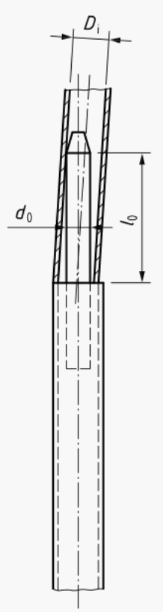
Hình 8 – Góc nghiêng giữa các bộ phận thẳng đứng
Đối với một mối nối trong một cột ống đứng, góc nghiêng, $Ψ$ , giữa một cặp các bộ phận ống nối với nhau bằng một chốt định ghép cố định vào một trong hai bộ phận (xem Hình 8) có thể được tính theo công thức (3):
$tan ψ= \frac{D_{i-}d_{0}}{l_{0}}$ nhưng không nhỏ hơn $tan ψ= 0,01$ (3)
Trong đó:
$D_{i}$ là đường kính trong danh định của bộ phận ống;
$d_{0}$ là đường kính trong danh định của chốt;
$l_{0}$ là chiều dài danh định đoạn lồng nhau.
CHÚ THÍCH: Điều này không áp dụng cho mối nối bằng các chốt lỏng tức là chốt không được ghép cố định vào một trong hai bộ phận, trong trường hợp này góc nghiêng có thể gần như bằng hai lần hoặc lớn hơn nhiều. Điều này cũng không áp dụng cho mối nối ống bằng chốt kéo dài, trong trường hợp này góc nghiêng có thể nhỏ hơn nhiều.
Trong trường hợp một khung kín của tháp chế tạo sẵn, giá trị của $tan ψ$ trong mặt cắt của khung có thể lấy tới 0,01 nếu chiều dài đoạn lồng nhau nhỏ nhất là 150 mm và có thể lấy tới 0,02 nếu chiều dài đoạn lồng nhau nhỏ hơn 150 mm, nhưng phải ≥ 80 mm.
Các yêu cầu trong 9.2.3.1 cũng phải áp dụng.

9.2.3 Độ bền giả định
9.2.3.1 Mối nối giữa các bộ phận ống
Mối nối giữa các bộ phận ống có thể được giả định là mối nối cứng nếu chốt nối được cố định vĩnh viễn vào một bộ phận ống và nếu:
- chiều dài đoạn lồng của chốt nối nhỏ nhất là 150 mm và
- khe hở giữa đường kính trong danh định của ống và đường kính ngoài danh định của chốt không lớn hơn 4 mm;
hoặc
- chiều dài đoạn lồng của chốt nối nhỏ nhất là 80 mm và
- Khe hở giữa đường kính trong danh định của ống và đường kính ngoài danh định của chốt không lớn hơn 2 mm.
Giả thiết này áp dụng cho các bộ phận ông nối với đường kính ngoài không vượt quá 60 mm.
Nếu một trong các điều kiện trên không đạt, ví dụ như nếu sử dụng chốt nối tuân theo tiêu tiêu chuẩn EN 74, khi đó mối nối phải được mô phỏng như là một khớp lý tưởng. Ngoài ra, có thể tiến hành một kiểm tra chi tiết chốt nối và ống cột đứng (xem 9.3.3.2).
9.2.3.2 Thiết bị nối
Ứng sử biến dạng do tải thực tế của thiết bị nối phải được đưa vào trong mô hình phân tích. Ngoài ra, các mối nối có thể mô hình hóa bằng cách giả thiết rằng mối nối ở trên cạnh an toàn. Lấy ví dụ, mối nối xoay bán cứng có thể mô den hóa thành khớp nối bản lề tự do. Khi không có các các mô hình tính toán phù hợp thì phải tiến hành thử nghiệm.
Để thực hiện các thử nghiệm yêu cầu về độ cứng và độ bền của các thiết bị mối nối bán cứng trong các tháp làm việc chế tạo sẵn, xem điều 4.3 và Phụ lục A của EN 12810-2:2003. Các thử nghiệm yêu cầu phải được đánh giá tuân theo EN 12811-3.
Khi các mối nối vào trụ đứng là mối nối chế tạo sẵn, ví dụ như trong giàn giáo mô dun, thông số thiết kế mô men quay của thanh gióng dọc tác dụng lên trụ đứng hoặc mô men quay của mối nối thanh gióng ngang chính lên trụ đứng phải được xác định.

9.2.4 Độ bền
9.2.4.1 Yêu cầu chung
Các giá trị đặc tính về độ bền phải là kết quả tính toán bằng cách sử dụng các giá trị đặc tính cơ học (ví dụ như giới hạn chảy $f_{y,k}$) lấy theo tiêu chuẩn EN 12811-2 hoặc có thể lấy từ các tài liệu liên quan.
9.2.4.2 Thiết bị nối
Để thiết lập các giá trị đặc tính độ bền của:
a) Các mối nối có trong phạm vi áp dụng của các quy chuẩn kết cấu kỹ thuật: xem các tiêu chuẩn thiết kế thích hợp;
b) Các thiết bị mối nối nửa cứng của tháp làm việc chế tạo sẵn: xem tiêu chuẩn EN 12810-2 và EN 12811-3;
c) Các thiết bị mối nối phi tiêu chuẩn khác: Phải tiến hành thử nghiệm. Xem ví dụ trong EN 12810-2.

9.3 Kiểm tra xác nhận

9.3.1 Quy định chung
Để xác định nội lực và mô men, phải sử dụng phương pháp đàn hồi.
Ảnh hưởng của biến dạng võng lên nội lực và mô men phải được tính đến trong tính toán; sự cân bằng của hệ thống phải là kết quả tính toán bằng cách sử dụng một phân tích bậc hai hoặc một phân tích bậc một với các hệ số khuếch đại.

9.3.2 Hệ số an toàn riêng
9.3.2.1 Hệ số an toàn riêng đối với tác động, $γ_{F}$
Trừ khi được quy định khác, hệ số an toàn riêng, $γ_{F}$, phải được lấy như sau:
- trạng thái giới hạn cơ bản
$γ_{F}=1,5$ đối với tất cả các tải không đổi và tải thay đổi;
$γ_{F}=1,0$ đối với các tải ngẫu nhiên.
b) trạng thái giới hạn làm việc
$γ_{F}=1,0$.
9.3.2.2 Các hệ số an toàn riêng đối với sức bền vật liệu, $γ_{M}$
Để tính toán các giá trị thiết kế của sức bền của các bộ phận bằng thép hoặc nhôm thì hệ số an toàn riêng, $γ_{M}$, phải lấy bằng 1,1. Đối với các bộ phận bằng vật liệu khác thì hệ số an toàn riêng, $γ_{M}$, phải lấy từ các tiêu chuẩn phù hợp.
Đối với trạng thái giới hạn làm việc, $γ_{M}$ phải lấy bằng 1,0.

9.3.3 Trạng thái giới hạn cơ bản
9.3.3.1 Yêu cầu chung
Tại trạng thái giới hạn cơ bản phải kiểm tra xác nhận rằng giá trị thiết kế do ảnh hưởng của tác động không được vượt quá giá trị thiết kế của sức bền tương ứng.
9.3.3.2 Các bộ phận hình ống
Đối với tổ hợp các tác động, có thể sử dụng công thức tương tác (4):
$\frac{M}{M_{pl,V,d}}≤cos\left[\frac{π}{2}\frac{N}{N_{pl,V,d}}\right]$ (4)
Trong đó:
$$N_{pl,V,d}=\frac{N_{pl,k}}{γ_{M}}\sqrt{1-{\left(\frac{V}{V_{pl,k/γ_{M}}}\right)}^{2}}$$
là giá trị thiết kế của lực kháng dọc trục liên quan đến tác dụng của lực cắt V;
$M_{pl,V,d}=\frac{M_{pl,k}}{γ_{M}}\sqrt{1-{\left(\frac{V}{V_{pl,k/γ_{M}}}\right)}^{2}}$
là giá trị thiết kế của mô men kháng uốn liên quan đến tác dụng của lực cắt V
và
$N_{pl,k}$ là đặc tính kháng dẻo của lực dọc trục N;
$M_{pl,k}$ là đặc tính kháng dẻo của mô men uốn M;
$V_{pl,k}$ là đặc tính kháng dẻo của lực cắt V;
$M$ là giá trị thiết kế của mô men uốn thực;
$N$ là giá trị thiết kế của lực dọc trục thực tế;
$V$ là giá trị thiết kế của lực cắt thực tế.
Giá trị hệ số an toàn riêng đối với vật liệu, $γ_{M}$, xem 9.3.2.2.
9.3.3.3 Mối nối giữa các bộ phận hình ống
Khi một mối nối cứng giữa các bộ phận hình ống thỏa mãn các yêu cầu trong 9.2.3.1 thì chốt nối chỉ cần kiểm tra xác nhận đối với mô men uốn tại mối nối.
Khi chiều dài đoạn lồng lên nhau lần lượt nhỏ hơn 150 mm - 80 mm và mối nối đều được coi như là một khớp lý tưởng xem 9.2.3.1, thì việc kiểm tra thiết kế kết cấu phải bao gồm kiểm tra ứng suất uốn, ứng suất cắt và ứng suất phá hủy cục bộ.
9.3.3.4 Lan can bảo vệ biên
Mọi bộ phận của lan can bảo vệ biên phải chịu được một tải bất thường được xác định trong 8.3.2.1 mà không bị tách rời hoặc hư hỏng. Nếu có một chuyển vị lớn hơn 300 mm tại bất cứ điểm nào của lan can phòng rơi so với vị trí gốc ban đầu, thì lan can đó không đạt yêu cầu. Tại những vị trí cần thiết, chuyển vị có thể là kết quả tính toán bằng cách giả thiết rằng bộ phận truyền kháng uốn dẻo là một khớp dẻo.

9.3.4 Trạng thái giới hạn làm việc
Trạng thái giới hạn làm việc phải kiểm tra xác nhận thỏa mãn các yêu cầu biến dạng võng được xác định trong 8.4.

9.4 Ổn định tại vị trí làm việc

9.4.1 Yêu cầu chung
Toàn bộ kết cấu phải ổn định trong mọi điều kiện làm việc. Điều này áp dụng cho chống lật của các tháp làm việc đứng độc lập.
Lệch tâm tại các vị trí bất lợi nhất của các cụm bánh xe di chuyển, phải được xem xét khi tính toán.
Chống lật có thể bằng trọng lượng bản thân, bằng việc sử dụng thêm ổn trọng, chân chống và chân chống bánh xe mở rộng đế hoặc kết hợp các giải pháp trên.

9.4.2 Các loại tải
9.4.2.1 Quy định chung
Các loại tải sau đây cần phải xem xét. Cả hai phương tác dụng của tải (song song và vuông góc với tháp làm việc) phải đánh giá cho mỗi loại tải.
Thanh giằng tường có thể được sử dụng để ổn định một tháp làm việc thay cho việc sử dụng chân chống hoặc chân chống bánh xe mở rộng đế. Mỗi tháp làm việc đứng gần tường cần dùng tối thiểu một thanh giằng tường. Thanh giằng tường phải lắp ở một cao trình bằng hoặc cao hơn điểm lắp trên của các chân chống hoặc chân chống bánh xe mở rộng đế.
9.4.2.2 Trường hợp tải 1
9.4.2.2.1 Hệ số an toàn
Hệ số an toàn chống lật phải là $S≥1,5$.
9.4.2.2.2 Tải trọng thẳng đứng
- Tải trọng bản thân
- Tải làm việc thẳng đứng trên một vị trí cách 100 mm tính từ cạnh bất lợi nhất của sàn công tác cao nhất. Tải làm việc thẳng đứng sử dụng trong tính toán là:
+ Đối với chiều dài sàn công tác $L ≤ 4$ m: 0,75 kN;
+ Đối với chiều dài sàn công tác $L > 4$ m: 2 × 0,75 kN.
9.4.2.2.3 Tải nằm ngang
- Tải làm việc nằm ngang trên sàn công tác cao nhất. Tải làm việc nằm ngang sử dụng trong tính toán là:
+ Đối với chiều dài sàn công tác $L ≤ 4 m$: 0,3 kN;
+ Đối với chiều dài sàn công tác $L > 4$ m: 2 × 0,3 kN.
CHÚ THÍCH: 0,3 kN lấy từ EN 12811-1;
- Tải gió 0,1 kN/m² tác dụng lên kết cấu (xem 8.2.2.2) và số người chịu tải gió trên sàn công tác xác định như sau:
+ Đối với chiều dài sàn công tác $L ≤ 4$ m: 1 người;
+ Đối với chiều dài sàn công tác $L > 4$ m: 2 người.
Tải gió tác dụng lên người xác định như sau:
+ Diện tích chịu gió của một người: 0,7 m²;
+ Hệ số hình dạng: 1,0;
+ Trọng tâm của diện tích chịu gió: 1 m phía trên bề mặt sàn công tác cao nhất.
Không tổng hợp tải gió và tải làm việc nằm ngang. Chỉ sử dụng những tải nằm ngang gây bất lợi nhất để đưa vào tính toán.
9.4.2.2.4 Các tải bổ sung khác
Tải do tháp bị nghiêng 1 % gây ra.
9.4.2.3 Trường hợp tải 2
Hệ số an toàn chống lật phải là $S≥1,3$.
9.4.2.3.1 Tải trọng thẳng đứng
- Tải trọng bản thân.
9.4.2.3.2 Tải nằm ngang
Tải gió tác dụng lên bề mặt kết cấu là 0,1 kN/m² (xem 8.2.2.2).
9.4.2.3.3 Các tải bổ sung khác
Tải do tháp bị nghiêng 1 % gây ra.

10 Thử nghiệm
Việc phải tiến hành thử nghiệm bổ sung về độ cứng trên một kết cấu tháp hoàn chỉnh là một phần của thiết kế kết cấu. Các thử nghiệm này phải được tiến hành phù hợp với Phụ lục A.

11 Hướng dẫn sử dụng
Nhà sản xuất của mỗi thiết bị chế tạo sẵn phải cung cấp một hướng dẫn để sử dụng tại công trường. Hướng dẫn sử dụng phải bao gồm tối thiểu các dữ liệu phù hợp EN 1298.

12 Ghi nhãn

12.1 Ghi nhãn các bộ phận
Mỗi bộ phận được thiết kế phải ghi nhãn với các thông tin sau:
a) một biểu tượng hoặc một chữ cái để nhận dạng hệ thống thang di động và nhà sản xuất;
b) năm sản xuất, ghi bằng hai số cuối. Ngoài ra, có thể sử dụng một mã số để truy suất năm sản xuất.
Nhãn hiệu phải được bố trí sao cho nó tồn tại rõ ràng cho suốt thời gian làm việc của bộ phận đó. Kích thước chữ ghi nhãn hiệu có thể xem xét dựa theo kích thước của bộ phận đó.

12.2 Biển hiệu nhà sản xuất
Tất cả mọi thang di động và tháp làm việc phải có một biển hiệu của nhà sản xuất, biển hiệu này phải được bố trí sao cho luôn nhìn thấy từ mặt đất và với các thông tin dưới đây:
a) nhãn hiệu nhà máy;
b) định danh;
c) “đọc hướng dẫn sử dụng”, trong hướng dẫn đó có thể sử dụng các ký hiệu phù hợp ISO 7010, hoặc được viết bằng ngữ tiếng Việt hoặc ngôn ngữ phù hợp mà mọi người lao động có thể hiểu được.

13 Đánh giá
Việc đánh giá thang di động và tháp làm việc phải được thực hiện bởi một bên độc lập tức một người hoặc một tổ chức khác người hoặc tổ chức đã thiết kế. Khi kết thúc một lần đánh giá thành công một kết luận về chất lượng phải được ghi bởi người đánh giá. Nội dung của kết luận phải xác định số liệu của tất cả các biên bản kiểm tra và thử nghiệm và phải bao gồm:
- Xác nhận cụm các bộ phận đặc biệt đã kiểm tra;
- Xác nhận về trạng thái của thang di động và tháp làm việc đã được đánh giá;
- Các số liệu kết cấu của các bộ phận và các mối nối như sức bền và độ cứng được đánh giá bằng các thử nghiệm.

Phụ lục A

(quy định)

Thử nghiệm độ cứng trên kết cấu tháp hoàn chỉnh

A.1 Yêu cầu chung (xem Hình A.1 và A.2)
Mục tiêu của thử nghiệm để xác nhận rằng chuyển vị của tháp khi được lắp sàn công tác cao nhất và chịu tải ngang không vượt quá chuyển vị cho phép. Điều này bao gồm độ cứng đàn hồi, cộng với mọi dung sai và độ rơ trong kết cấu.

A.2 Thử nghiệm kết cấu
Thử nghiệm phải được tiến hành trên một kết cấu tháp hoàn chỉnh với chiều cao nhỏ nhất là 6 m. Tháp phải được lắp dựng tuân thủ theo hướng dẫn sử dụng của nhà sản xuất. Khi tải trọng bản thân của kết cấu không đủ để chống lật trong quá trình thử nghiệm, thì cho phép kê thêm một ổn trọng phù hợp lên đế tháp.
Nếu chiều cao lớn nhất của sàn công tác nhỏ hơn 6 m theo hướng dẫn sử dụng của nhà sản xuất thì kết cấu thử nghiệm phải lắp thêm các bộ phận phụ lên để chiều cao nhỏ nhất là 6 m như mô tả bởi nhà sản xuất. Chiều cao lắp thêm này cho phép đo chuyển vị $d_{1}$ở độ cao 6 m. Độ cứng của tháp không bị ảnh hưởng bất lợi do chiều cao lắp thêm kể trên. Thử nghiệm phải được tiến hành theo sự bố trí thiết bị của nhà sản xuất, theo đó:
- chọn một trong hai: có hoặc không có chân chống;
- Hoặc: có hoặc không có thanh chống bánh xe.
Độ cứng của tháp không bị ảnh hưởng bởi ổn trọng khi tiến hành một thử nghiệm nếu ổn trọng đó chỉ có nhiệm vụ làm ổn định tháp.
Nếu sử dụng Chân điều chỉnh thì chân đế đó phải được điều chỉnh kéo dài bẳng 50 % chiều dài lớn nhất. Các cụm bánh xe di chuyển phải khóa và phải quay về phía bất lợi nhất của chúng.
Chân điều chỉnh được lắp vào để điều chỉnh tháp làm việc thẳng đứng và đây là một điều kiện làm việc.

A.3 Phương pháp thử
Tải thử nằm ngang phải bằng 500 N.
Tải thử nằm ngang phải tác dụng vào điểm nút thứ nhất, nút này phải cao hơn mặt dất 6 m. Vì nút thứ nhất có độ cao so với sàn 6 m là khác nhau nên tải thử nằm ngang có thể thay đổi điểm tác dụng sao cho nó tạo ra mô men tương đương lên tầng đế của tháp.
Tải phải tác dụng vuông góc với một mặt bên của tháp và tác dụng qua trọng tâm của mặt cắt tháp. Tải phải tác dụng theo một phương và sau đó cho tác dụng theo phương ngược lại, và tổng chuyển vị D₁ (tính bằng mm) phải đo tại độ cao chính xác là 6 m (xem Hình A.1).
Lặp lại thử nghiệm này cho mặt bên vuông góc với mặt vừa làm thử nghiệm thứ nhất (xem Hình A.1).

A.4 Kết quả thử nghiệm
Tổng chuyển vị đo được như mô tả trong thử nghiệm trên phải được hồi quy tương quan tính tuyến tính để tìm ra giá trị chuyển vị $d_{2}$ của sàn công tác cao nhất của tháp khi có hoặc không có chân chống, chân chống bánh xe mở rộng đế hoặc ổn trọng. Tổng chuyển vị $d_{2}$ không được vượt quá 200 mm và dựa vào đây để giới hạn chiều cao lớn nhất của sàn công tác.
Chiều cao lớn nhất của sàn công tác bị giới hạn bởi độ cứng và được tính theo công thức (A.1):
$h_{max}=\frac{6m×d_{2}}{d_{1}}=\frac{6m × 200}{d_{1}}$ (A.1)
$h_{max}$ (m)
$d_{1}$ (mm)
$d_{2}$ (mm)
CHÚ THÍCH: Giá trị đo $d_{1}$, có khả năng giới hạn chiều cao tính toán.
VÍ DỤ:
- Nếu giá trị đo $d_{1}$là 100 mm, khi đó công thức (A.2) áp dụng như sau:
$h_{max}=\frac{6m×200}{100}$ (A.2)
Chiều cao lớn nhất cho phép của sàn công tác là $h_{max}=12$ m.
b) Nếu giá trị đo $d_{1}$ là 300 mm, khi đó chiều cao lớn nhất cho phép của sàn công tác là $h_{max}=4$m.
Công thức tuyến tính không hoàn toàn chính xác nhưng với giới hạn chiều cao của tháp áp dụng trong tiêu chuẩn này, thì việc tính toán và thử nghiệm cho thấy rằng mối liên hệ tuyến tính là chấp nhận được.
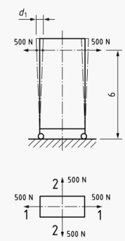
CHÚ DẪN:
1 thử nghiệm thứ nhất theo hai hướng ngược chiều nhau
2 thử nghiệm thứ hai theo hai hướng ngược chiều nhau
Hình A.1 – Các tải nằm ngang để thử nghiệm độ cứng trên một kết cấu tháp hoàn chỉnh
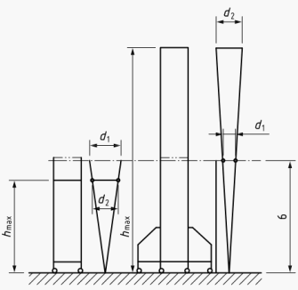
CHÚ DẪN:
$h_{max}$ Chiều cao lớn nhất cho phép tính bằng mét
$d_{1}$ Tổng chuyển vị đo được tại chiều cao thử nghiệm là 6 m tính bằng mm
$d_{2}$ Tổng chuyển vị cho phép lớn nhất trên sàn công tác có chiều cao lớn nhất cho phép tính bằng mm
Hình A.2 – Chuyển vị đo và chuyển vị cho phép lớn nhất của tháp

Phụ lục B

(tham khảo)

Sự giảm tải gió của các bộ phân chịu gió giống nhau
Lực tổng hợp tác dụng lên các bộ phận có vị trí trong cùng một dãy nhỏ hơn tổng của các lực gió tác dụng lên từng bộ phận . Sự giảm lực tổng hợp được xác định bằng sự giảm diện tích tham chiếu A được tính theo công thức (B.1). Hệ số che chắn $η$ đã cho trong Bảng B.1 và B.2.
Sự giảm lực tổng hợp áp dụng cho hầu hết các cột đứng, các tấm ốp và các kết cấu giàn giống nhau, nếu diện tích tham chiếu A được lấy là diện tích tham chiếu cơ sở A1 của bộ phận đơn lẻ lớn nhất.
Trong trường hợp khoảng cách $x$ giữa các bộ phận không bằng nhau, thi có thể lấy khoảng cách lớn nhất làm khoảng cách đều cơ sở giữa các bộ phận.
Diện tích tham chiếu A dùng để tính lực tổng hợp tác dụng lên hệ có $n$ bộ phận, xác định theo công thức (B.1):
$A=\left[1+η+\left(n-2\right){×η}^{2}\right]×A_{1}$ (B.1)
Trong đó:
$A_{1}$ là diện tích tham chiếu của một bộ phận;
$n≥2$ là số lượng bộ phận đơn;
$η$ là hệ số che chắn,là một hàm số của ($x/h$) và $φ$ xem Bảng B.1 và B.2.
$h$ chiều cao của bộ phận;
$x$ khoảng cách giữa các bộ phận;
$φ$ tỷ số độ đặc, xác định theo công thức (B.2):
$φ= \frac{A_{1}}{A_{0}}$ (B.2)
Trong đó:
$A_{0}$ là diện tích nằm trong chu vi của kết cấu, xác định theo công thức (B.3):
$A_{0}=h×L$ (B.3)
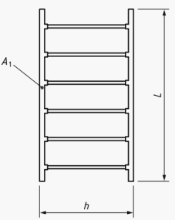
Hình B.1 - $A_{1}$, $h$ và $L$ của kết cấu giàn

Bảng B.1 – Hệ số che chắn $η$ của các bộ phận chịu ảnh hưởng của dòng khí liên quan không có giới hạn
Các bộ phận điển hình | Hệ số che chắn $η$ để tính tổng lực gió tác dụng lên các bộ phận giống nhau trong cùng một dãy phụ thuộc vào tỷ số $x/h$ và tỷ số độ cứng$φ$ (các bộ phận rắn có: $φ=1$)
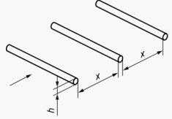  Các cột | 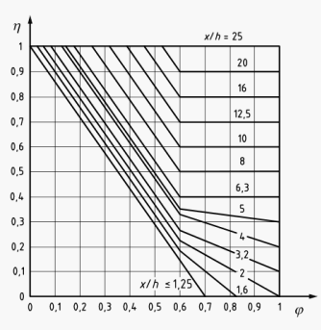
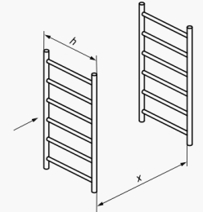
Kết cấu giàn

Bảng B.2 - Hệ số che chắn $η$ đối với các bộ phận rắn có vị trí trên một mặt phẳng hoặc dưới một mặt phẳng
Các bộ phận điển hình | Hệ số che chắn $η$
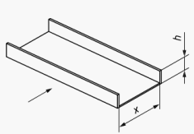  Tấm chắn chân sàn | Khoảng cách $x/h$ 4 6,3 8 10 12,5 16  $$η$$ 0 0,1 0,2 0,3 0,4 0,5  Khoảng cách $x/h$ 20 25 32 40 50  $$η$$ 0,6 0,7 0,8 0,9 1,0  Hệ số che chắn $η$ có thể tính toán bằng cách nội quy khi khoảng cách $x/h$ nằm giữa 2 giá trị
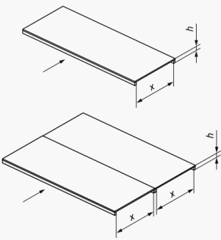
Các tấm mỏng lát sàn
CHÚ THÍCH: Một mặt phẳng hoặc dưới mặt phẳng chịu ảnh hưởng dòng khí liên quan và gây ra hệ số che chắn $η$ cao hơn thì được coi là dòng khí liên quan không có giới hạn.

Thư mục tài liệu tham khảo
EN 74 (all parts), couplers, spigot pín and baseplates for use in folsework and scaffolds ((tất cả các phần), Khóa giáo, chốt khóa măng xông và tấm đế sử dụng cho giàn giáo và hệ cột chống ván khuôn.

